Rapport d’intervention

NOM_DU_CLIENT

I - Score Lighthouse 2
Score Lighthouse avant optimisation 2
Score Lighthouse après optimisation 2
II - Détails des optimisations et interventions effectuées 3
1 - Les images 3
2 – Attribut HTML 3
3 – Réseaux sociaux 3
4 – Référencement local 3
5 – Optimisation 3
III - Accessibilité du site 5
Accessibilité avant optimisation 5
Accessibilité après optimisation 5
Modifications effectuées 5
IV - Détails de réalisations additionnelles à la demande du client 6
1 - Navigation dans la modale 6
2 – Couleur de fond de la catégorie 6
3 - Mise en place du référencement local 6
V - Cahier de recette 6
Annexe 8
Rapport complet de l’audit Lighthouse 8

Schema Markup Generator (JSON-LD) | TechnicalSEO.com
Test des résultats enrichis — Search Console Google

I - Score Lighthouse

Score Lighthouse avant optimisation

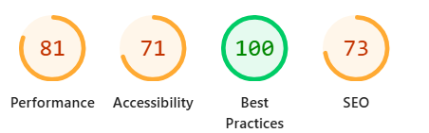

Score Lighthouse après optimisation

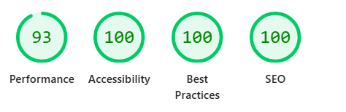

II - Détails des optimisations et interventions effectuées

1 - Les images
Le projet comporte originellement XX images pour un poids total de XX MB. Nous avons effectué les modifications suivantes aux images :
- …
- …
- …
Après les modifications, le poids total des images est de XX MB, soit un gain de XX %.

2 – Attribut HTML
Le projet ne comporté que très peu de balise sémantique ce qui nuit au SEO du projet.
J’ai ajoutés les balises :

- Header
- Main
- Footer
- Article
- Section

3 – Réseaux sociaux
Ajout de balise méta pour les réseaux sociaux

4 – Référencement local
Ajout d’un script dans le head du site pour avoir du référencement local

5 – Optimisation
Suppression des fonction javascript et CSS qui ne sont pas utilisé.
Minification de fichier javascript.
Charger en diffère les scripts et css non essentiel.

III - Accessibilité du site

Accessibilité avant optimisation
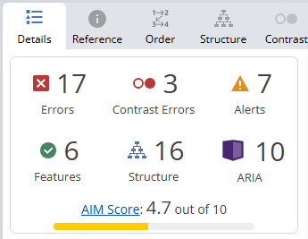

Accessibilité après optimisation
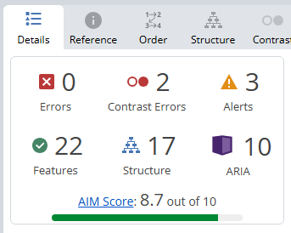

Modifications effectuées
- Ajout de texte alternatif sur les images.
- Ajout d’une balise meta description
- Ajout d’une balise meta viewport
- Changer la couleur de fond

IV - Détails de réalisations additionnelles à la demande du client

1 - Navigation dans la modale

Problème : La navigation dans la modale de la galerie entre images précédente et suivante ne fonctionnais pas.

Résolution : Au clique des boutons, cela récupère la source de l’image actuelle dans la galerie et change la source de l’image de la modal par celle-ci sans incrémenter.

2 – Couleur de fond de la catégorie
Problème : Lorsque l’on change de filtre pour afficher les images, on ne voit pas quelle catégorie est sélectionnée.

Résolution : Lorsque que l’on cliquer sur un élément de la navigation, cela n’ajouter pas la classe pour le couleur de fond donc j’ai fait en sorte que cela ajoute la class.

3 - Mise en place du référencement local
Problème : Aucun référencement local mise en place

Résolution : Ajout d’un script pour activer le référencement local

V - Cahier de recette
Détail des fonctionnalités débuggées et de leur statut :

ID | Action | Résultat initial | Résultat attendu | Statut | Remarques et commentaires
1 | Ajout de balise html sémantiques | Aucun référencement pour la recherche du site | Meilleur référencement lors de la recherche | Résolu
2 | Ajout de balise méta pour les réseaux sociaux | Aucun référencement pour la recherche des réseaux sociaux | Meilleur référencement lors de la recherche des réseaux sociaux | Résolu
3 | Suppression des fonction javascript non utilisé et Minification des fichiers | Fonction javascripts non utilisées | Chargement de la page plus rapide | Résolu
4 | Suppression du CSS non utilisé et Minification des fichiers | Fichiers Css qui ralentissent la vitesse de charge de la page | Chargement de la page plus rapide | Résolu
5 | Charger en différé les scripts et css non essentiel. | Chargement de la page plus long à cause des fichiers | Affichage de la page plus rapide | Résolu
6 | Ajout de texte alternatif sur les images. | Aucune compréhension de l’image pour les utilisateurs qui ne visualisent pas l’image | Sert à comprendre l’image si l’image ne charge pas ou pour la liseuse | Résolu
7 | Ajout d’une balise meta description | Afficher aucune description lors de la recherche de lien | Avoir une description en dessous du lien sur un moteur de recherche | Résolu
8 | Changer la couleur de fond des filtres | Moins bonnes visibilités pour les malvoyants | Meilleure visibilité pour les malvoyants | Résolu
9 | Reduction de la taille des images | Taille d’images surdimensionnés ralentissent le chargement de la page | Meilleur chargement de la page web | Résolu
10 | Changement des extensions des images | Format d’image non adapté pour les sites web | Gain de place et vitesse de chargement de la page web | Résolu

Annexe

Rapport complet de l’audit Lighthouse

